XV TALLER INTERNACIONAL “COMUNIDADES: HISTORIA Y DESARROLLO”

Título
MAPA VERDE: UNA HERRAMIENTA PARA EL DIAGNÓSTICO PARTICIPATIVO EN LA COMUNIDAD PLAYA LA MULATA

Title
GREEN MAP: A TOOL FOR PARTICIPATORY DIAGNOSIS IN THE PLAYA LA MULATA COMMUNITY
1- Aida Guadalupe Sánchez Santamaría. Centro Universitario Municipal “Hermanos Saiz Montes de Oca”, La Palma. Pinar del Río, País Cuba. E-mail: lupe05@upr.edu.cu
2- Laidiana Torres Rodríguez. Centro Universitario Municipal “Hermanos Saiz Montes de Oca”, La Palma. Pinar del Río, País Cuba, País. E-mail: laidiana.torres@upr.edu.cu
3- Mirla de la Caridad Delgado Regalado. Centro Universitario Municipal “Hermanos Saiz Montes de Oca”, La Palma. Pinar del Río, País Cuba, E-mail: mirla.delgado@upr.edu.cu
Resumen:
Dentro de los problemas ambientales más acuciantes que caracterizan al siglo XXI se encuentra el cambio climático, con gran repercusión en los países con costas y sobre todo en aquellos con características isleñas, por la elevación del nivel del mar y afectaciones a ecosistemas fuertemente interrelacionados. Esta problemática ambiental conlleva a la necesidad de fortalecer el conocimiento de la población acerca del cambio climático y como reducir las vulnerabilidades. El presente trabajo tiene como objetivo realizar un diagnóstico participativo en la comunidad Playa La Mulata del municipio La Palma para el enfrentamiento al cambio climático desde la metodología Mapa Verde. Esta es una metodología de diagnóstico, planificación y gestión ambiental participativa que promueve una efectiva participación en la búsqueda de alternativas de solución a problemáticas locales de manera creativa. La confección del mapa verde de la comunidad empodera a la población participante a visualizar los valores locales y sus problemáticas ambientales, como representarlos a través de los iconos que se proponen para la mejor comprensión de sus problemas y así adquirir la responsabilidad necesaria para su solución.
Palabras Clave: Diagnóstico comunitario, Mapa Verde, Participación, Comunidad.
Abstract:
Climate change is one of the most pressing environmental problems that characterize the 21st century, with great repercussions in countries with coasts and especially in those with island characteristics, due to the rise in sea level and effects on strongly interrelated ecosystems. This environmental problem leads to the need to strengthen the knowledge of the population about climate change and how to reduce vulnerabilities. The objective of this work is to carry out a participatory diagnosis in the Playa La Mulata community of the municipality of La Palma to confront climate change from the Green Map methodology. This is a methodology for diagnosis, planning and participatory environmental management that promotes effective participation in the search for alternative solutions to local problems in a creative way. The preparation of the green map of the community empowers the participating population to visualize the local values ​​and their environmental problems, how to represent them through the icons that are proposed for a better understanding of their problems and thus acquire the necessary responsibility for their solution.

Keywords: Community diagnosis, Green Map, Participation, Community

1. Introducción
El Cambio Climático es uno de los problemas ambientales que en nuestros días pone en peligro la vida en la Tierra, este fenómeno ha provocado consecuencias negativas en el planeta que afectan el bienestar y la seguridad de los seres vivos lo que constituye una gran preocupación para la humanidad. Los mismos están motivados por el actuar del hombre, quienes realizan acciones tendentes a vulnerar el medio ambiente. Por tales motivos la Comunidad Internacional ha efectuado diversas cumbres para contrarrestar este fenómeno el cual requiere de la cooperación de todos los países y su participación mediante una respuesta internacional efectiva, de conformidad con sus responsabilidades en cuanto a los daños causados a la sociedad.
En la actualidad es una invariable prioridad la atención del gobierno cubano y de todas sus estructuras de los programas y planes de enfrentamiento al cambio climático con una proyección de seguridad nacional y preservación del patrimonio natural, cultural, económico y social de la nación cubana, por ello aparece plasmado en la política económica y social cubana, la cual se puede constatar en el Lineamiento 133 del 6to Congreso del Partido Comunista de Cuba desde el 2011 (PCC, 2011).
Ante la urgencia de disponer de conocimientos sobre el estado y tendencias evolutivas del sistema climático, su impacto en los ambientes naturales y socio económicos priorizados surge el Plan de Estado: La Tarea Vida. Este plan contempla acciones en materia de mitigación y adaptación para que toda la sociedad pueda responder con modos de actuación armonizados frente a una naturaleza cambiante por los efectos del cambio climático. Precisamente en las tareas priorizadas por el estado en el Proyecto de la Tarea Vida está la número 10 referida a: Priorizar las medidas y acciones para elevar la percepción del riesgo y aumentar el nivel de conocimiento y el grado de participación de toda la población en el enfrentamiento al cambio climático y una cultura que fomente el ahorro del agua (CITMA, 2017).
En la provincia de Pinar del Río, como parte de las acciones desarrolladas por la Tarea Vida se ha identificado la sobreelevación del nivel del mar debido a los huracanes y otros eventos meteorológicos extremos, como el principal peligro del cambio climático por las inundaciones costeras y la destrucción del patrimonio natural y construido cercano a la costa. En tal sentido se determinaron los municipios más afectados y vinculados a esta prioridad, estando entre ellos el municipio La Palma y dentro del territorio la comunidad playa La Mulata (CITMA, 2020).
La participación del Centro Universitario en el proyecto territorial “Fortalecimiento de las capacidades adaptativas al cambio climático en asentamientos costeros de la provincia Pinar del Río desde la aplicación de una metodología de adaptación basada en comunidades” ha posibilitado un trabajo articulado de actores e instituciones para realizar acciones dirigidas a la preparación de las comunidades hacia el enfrentamiento al cambio climático.
El trabajo se realiza en la comunidad Playa La Mulata del municipio La Palma con el objetivo de realizar un diagnóstico participativo comunitario para el enfrentamiento al cambio climático desde la metodología Mapa Verde.
1.1 Conceptualización de diagnóstico participativo
El diagnóstico participativo, es el proceso social a través del cual se promueve la participación directa de los productores y sus familias, en la identificación, caracterización y jerarquización de los problemas económicos, sociales y técnicos productivos, que afectan sus hogares, sus parcelas, explotaciones o empresas y sus comunidades como un todo (CEPAL, 2002, p. 64).
Para Sosa (2022) el diagnóstico participativo es un proceso mediante el cual, las personas de la comunidad y del equipo recogen y comparten información que permite conocer la situación de la población, sus prioridades, los recursos que poseen para enfrentar sus problemas, sobre los que se quiere o se debe actuar. Es el primer momento de un proceso conjunto, en el que se comparten decisiones y responsabilidades (p 2).
El diagnóstico participativo permite conocer mejor las problemáticas de un territorio; establecer un proceso reflexivo de conocimiento sobre la propia realidad, sus problemas y sus causas; relevar el punto de vista de las personas pertenecientes a la comunidad y motivarlas hacia la búsqueda de soluciones viables.
Entre los beneficios del diagnóstico participativo destacan la oportunidad de identificar problemas y soluciones que representan a la comunidad. Asimismo, al ser construidas con la participación de la población, ella se puede apropiar de la información y exigir cambios a partir de los resultados identificados, lográndose un empoderamiento de la comunidad en relación a las soluciones planteadas.
Entre sus principales características podemos destacar:
- Conocer mejor la realidad: las condiciones de vida e intereses de la población, su situación, establecer prioridades para la acción conjunta
- Determinar los recursos disponibles propios del territorio o adquiribles a través de organizaciones aliadas y agencias gubernamentales
- Posibilita el análisis de los problemas y revaloriza los elementos positivos que existen en la comunidad
- Permite la participación de todas las personas involucradas en la solución de los problemas que afectan la comunidad
- Identificar líderes locales
- Respeta los conocimientos y saberes locales como punto de partida, afirmando la identidad del grupo con su cultura y sus tradiciones
2. Metodología
Para la selección de los métodos se consideraron el carácter teórico y práctico de la investigación, los objetivos y tareas planteadas para su realización, por lo que se utilizan métodos teóricos y empíricos.
Como método teórico fue empelado el histórico- lógico que permitió el análisis de la evolución y desarrollo que ha tenido la comunidad en estudio respecto al enfrentamiento al cambio climático, además fue empleado para el estudio de la metodología de Mapa Verde desde su surgimiento; lo que permitió determinar regularidades y tendencias.
Por otra parte, fueron empleados como métodos empíricos el método de acción- participación y el análisis de documentos. El método de acción-participación fue empleado para permitirle a la comunidad su activa participación en todo el proceso, ya que participó de forma directa en la identificación de las necesidades y las posibles soluciones. El método de análisis de documentos posibilitó el estudio profundo de los documentos relacionados con el cambio climático especialmente en zonas costeras, el diagnóstico participativo, la metodología de Mapa Verde, el programa de la Tarea Vida y los Lineamientos del PCC.
Como técnicas se emplearon en la investigación la observación participante, el taller grupal y la entrevista. La observación participante, permitió percibir de forma directa el objeto de investigación en distintos momentos de la investigación. El taller grupal fue empleado para valorar acerca de los principales problemas ambientales de la comunidad y para la elaboración del Mapa Verde. La entrevista tributó directamente a la realización del diagnóstico participativo de la comunidad Playa La Mulata.
Metodología de Mapa Verde.
Mapa verde es una idea original de Wendy Brawer (1994), que se introdujo en Cuba en 1998 y que ha devenido en una metodología de diagnóstico, planificación y gestión ambiental, que promueve una efectiva participación en la búsqueda de alternativas de solución a problemáticas locales de manera creativa el diagnóstico que se realiza se grafica en un mapa con la ayuda de iconos específicos que señalan los elementos relevantes para la comunidad (sitios verdes) por su significado natural, cultural, espiritual o socioeconómico, reflejando no solo lo que se ve o está en la comunidad, sino cómo esta para la comunidad.(Bidart et. al., 2020)
La base de esta metodología expresa la imprescindible necesidad de integración con el medio ambiente como seres ecodependientes, su asunción como principio de identidad por su valor per se y no por su relativa utilidad, constituye una metodología de diagnóstico, planificación y gestión ambiental participativa, promueve una efectiva participación en la búsqueda de alternativas de solución a problemáticas locales de una manera creativa, que influye positivamente en las esferas educativa y ambiental. (Bidart et. al., 2020).
El primer paso fue la realización de un grupo de trabajo con actores del territorio y de la propia comunidad, a los cuales se les impartió un taller con el fin de que todos los miembros se apropiaran de la metodología de mapa verde.
El segundo paso fue la aplicación de la metodología propiamente, para ello se realizó un recorrido por la comunidad playa La Mulata constatar el estado físico de la misma, la aplicación de encuestas y entrevistas nos permitieron conocer los principales problemas ambientales identificados por la comunidad, el modo de actuación de las personas respecto al medio ambiente y al proceso de enfrentamiento al cambio climático, así como los principales peligros y vulnerabilidades que en ella se manifiestan.
Posteriormente se realiza estudio de la iconografía de mapa verde y la elaboración del diagnóstico participativo teniendo en cuenta los saberes locales acerca de la historia local, la percepción de los cambios del clima, las zonas de mayor peligro y vulnerabilidad, las principales afectaciones al medio ambiente por parte de la población así como papel desempeñado por las instituciones y organizaciones del municipio en la preparación de la población hacia el enfrentamiento al cambio climático. Con la información obtenida el grupo de mapeadores confeccionó el mapa verde el cual se compartió con los principales líderes locales para la toma de decisiones y acciones que deben realizarse ante las problemáticas identificadas. (Ver Anexo)
3. Resultados y discusión
La comunidad Playa La Mulata se encuentra al norte del municipio La Palma. Constituye una comunidad costera con una población de 310 habitantes con un nivel de escolaridad bajo en su población adulta. Se agrupan en un asiento poblacional con 147 viviendas. Las viviendas en su mayoría son de tipología III es decir construcciones de mampostería y fibra aunque también existen de tipología I.
La playa, la compró en 1909, Manuel Maitín, después al fallecer se la apropiaron los 10 hijos de él. A cada hijo le dieron una parte de tierra. Esta finca tenía 32 caballerías de tierra que llegaban al lado allá del río. El difunto Balengo era el dueño de la parte de la playa. El motel fue construido por un americano, el cual tenía una avioneta que aterrizaba en el agua salada, también tenían yate.
La Mulata también fue uno de estos lugares destinados para entrar mercancía y pasaje, servía de trasiego de personas hacia La Habana y desde La Habana por las mercancías que había en la localidad que era el tabaco, madera y demás. Estos embarcaderos sirvieron para el desarrollo económico de esta región y figuraba al centro para estas cuestiones la naviera de Antolín del Collado y Obieso que tenían barcos que eran de construcción plana que se aproximaban bastante a los lugares que no tenían grandes profundidades y entonces a través de unas barcazas se hacían trasiegos de pasajeros y mercancías. La ruta llegaba también hasta Bajadas en el cabo de San Antonio.
En la comunidad existe una bodega y un consultorio médico de la familia. El motel La Mulata constituye un centro de atractivo turístico donde se desarrollan las principales actividades de esta comunidad tales como: venta de alimentos y bebidas alcohólicas, presentación de actividades culturales, mirador y de acogida en una de sus habitaciones de persona con discapacidad. Las condiciones deterioradas de este centro no le permiten el desarrollo del turismo, pero si un lugar de encuentro entre sus pobladores.
No existe institución educativa en la comunidad, por lo que los niños en edad escolar deben trasladarse al pueblo cercano de La Mulata.
La vía de acceso desde el Entronque hasta la playa presenta muchas irregularidades. El transporte público es escaso, prevaleciendo los riquinbilis y las bicicletas.
La población económicamente activa en su mayoría son trabajadores por cuenta propia. Las principales actividades que sustentan el modo de vida de esta población son la pesca y la producción de cultivos varios. Existen familias que además de productores son pescadores. Los ingresos familiares en el 70% de las familias son inferiores a los 5000 pesos. Los ingresos del hogar son manejados en el 75% de las familias por las mujeres, mientras el 80% de los hombres aportan los mayores ingresos al hogar. El uso de los ingresos en el 100% de las familias es dedicado fundamentalmente a la alimentación y en el 66% de ellas las mujeres toman las mejores decisiones para invertir en los ingresos del hogar. Las familias en su mayoría tienen en su composición niñas, ancianos y en un pequeño porciento personas discapacitadas. Más del 60 % de los hombres de esta comunidad niegan la posibilidad de poder dar el mismo cuidado que una mujer.
Los principales cambios del clima percibidos por la comunidad son el aumento del calor y la disminución de las lluvias, lo que ha aumentado la sequía afectando la actividad agrícola y pesquera principales actividades económicas de la localidad. Su condición de estar en el litoral costero la ha hecho vulnerable a los eventos meteorológicos que con mayor frecuencia ocurren como los ciclones, sequías, lluvias y los vientos, los que han afectado las cosechas, caída de árboles maderables y frutales, perdida de embarcaciones, afectando las posibilidades de los pescadores de ese medio para la pesca. Los vientos fuertes además de afectar la actividad agropecuaria han provocado junto a las lluvias deslizamientos de tierra y el difícil acceso a las áreas de pesca.
La zona donde se encentra la antigua estación Guardafrontera es una zona baja con peligro a inundaciones, por lo que la población que vive ahí es evacuada a lugares seguros en época de ciclones.
Se destacan la existencia de alcoholismo, indisciplinas sociales y desvinculación del trabajo como problemáticas sociales de la comunidad.
Entre las principales afectaciones al medio ambiente constatadas en esta área están la inadecuada utilización de las tierras, su sobrexplotación por ausencia de rotación de cultivos, utilización de rotaciones profundas que penetran en el subsuelo, todo esto trae aparejado la pérdida de parte de la capa vegetal y la salinización de los suelos. La extracción de arena de la playa y la tala del manglar son prácticas que afectan este ecosistema costero así como la pesca furtiva de la langosta. Otra actividad que realiza la población es la deforestación pues se corta la madera para cocinar y hacer carbón, afectando también la biodiversidad. Esta playa ha servido como zona de salidas ilegales del país.
La población ha percibido el aumento de plagas y enfermedades en la actividad agrícola y por ende la afectación en los rendimientos de los cultivos. Toman medidas de prevención ante ciclones tanto en las viviendas, los cultivos y en el resguardo de los animales, pero no son conscientes de aquellas acciones que realizan que afectan el ecosistema y provocan la contaminación de los suelos, el aire y las aguas.
La población de esta comunidad no ha recibido capacitación de manejo de riesgo y desastres ni en acciones de pesca sostenible.
El papel desempeñado por las instituciones y organizaciones del municipio en la preparación de la población hacia el enfrentamiento al cambio climático como parte del Plan Tarea Vida no es suficiente, pues los pobladores realizan disímiles actividades que afectan el ecosistema costero y aunque tienen nociones elementales de los peligros y vulnerabilidades no conocen que acciones pueden realizar para enfrentar el cambio climático.
4. Conclusiones
Los efectos del cambio climático resultan nefastos para la vida del hombre, la protección al medio ambiente es tarea de todos para garantizar un futuro mejor. Por ello, resulta de vital importancia involucrar a las comunidades en la protección de su entorno, convirtiéndose así la comunidad en sujeto activo, donde sus pobladores sean capaces de buscar vías de solución a los propios problemas que les afectan.
La elaboración del Mapa Verde como herramienta para el diagnóstico participativo en la comunidad Playa La Mulata en el municipio La Palma de la provincia de Pinar del Río constituye un instrumento novedoso para el enfrentamiento al cambio climático en este asentamiento costero. Además, brinda a los actores del municipio una caracterización actualizada de la comunidad para futuras acciones en pos de lograr mejoras locales y capacidades adaptativas en la localidad.
5. Referencias bibliográficas
- Bidart, L., Capote, A., Rodríguez, D. & Vetosa, M.L. (2020). ¿Cómo elaborar un Mapa Verde? -Guía de Estudio-. La Habana, Cuba: Félix Varela.
- CEPAL. (2002). División de Desarrollo Social. In J. Durston, & F. Miranda, Experiencias y metodología investigación participativa. Santiago, Chile.
- CITMA. (2017). Enfrentamiento al Cambio Climático en la República de Cuba: Tarea Vida. La Habana: CITMATEL.
- CITMA. (2020). Programa para la ejecución del Plan de Estado para el Enfrentamiento al cambio climático, “Tarea Vida”. La Habana, Cuba.
- PCC. (2011). Lineamientos de la Política Económica y Social del Partido y la Revolución VI Congreso del Partido Comunista de Cuba, 18 de abril de 2011, en el Año 53 de la Revolución.
- Sosa, M. (2022). Diagnóstico social comunitario participativo. Recuperado de https://www.researchgate.net›Home›QualitativeSocialResearch›Communities
- Ventosa, M.L., Bidart, L., Capote, A., Rodríguez, D., Blanco, G., Castillo, V. & Hardy, V. (2015). Mapa Verde, cambio climático, riesgos y resiliencia. Una mirada desde la práctica cubana. La Habana, Cuba: Félix Varela.

Anexo
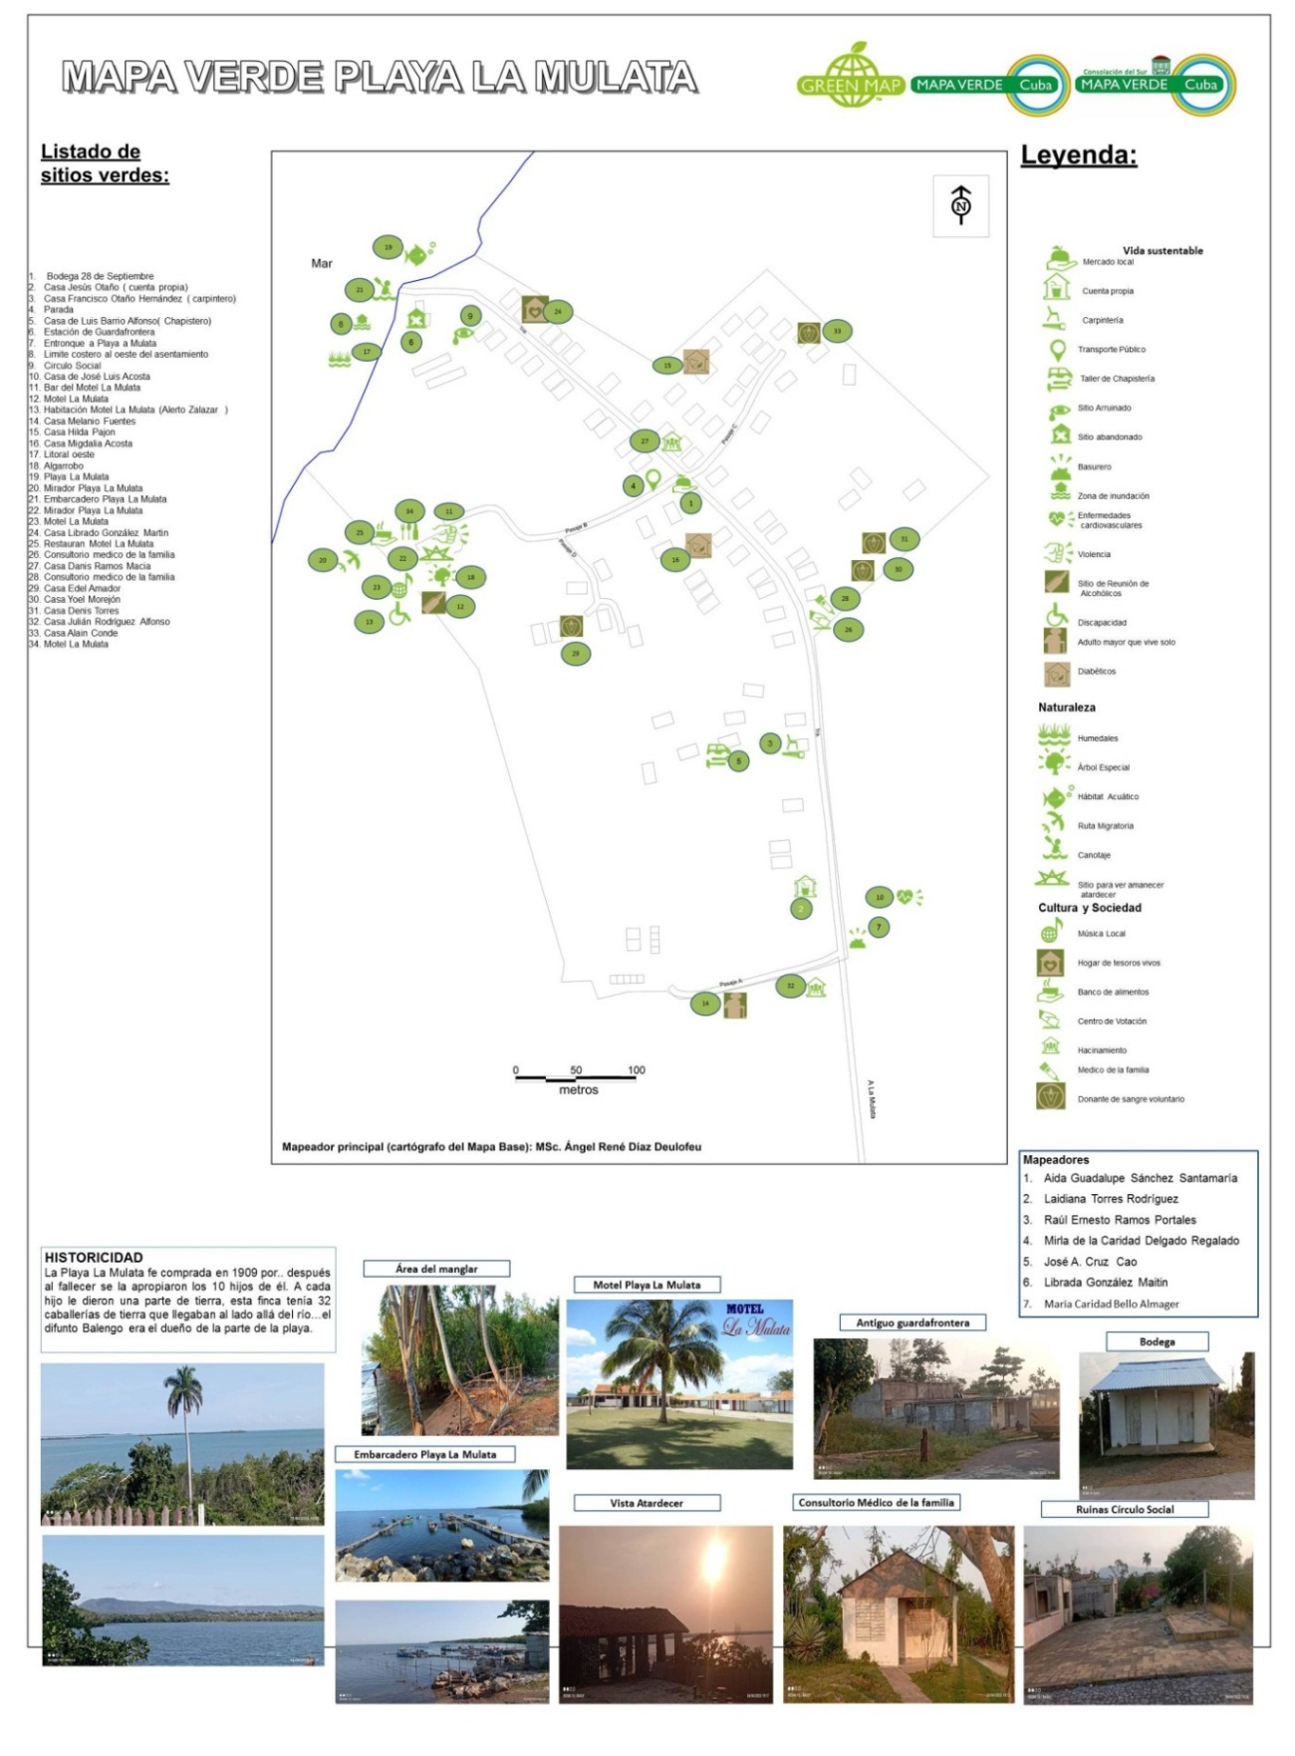
Fuente: elaboración propia.

Datos aportados por Librada Gonzáles Maitín nieta de Manuel Maitín
Datos aportados por Luis historiador Museo La Palma

